报告信息公开简报表
第 页 共 页
用人（建设）单位情况 | 名称 | 云南华驭智行汽车销售服务有限公司
用人（建设）单位情况 | 地理位置 | 云南省昆明市五华区海屯路
用人（建设）单位情况 | 联系人 | 陈子艳
报告名称 |  | 云南华驭智行汽车销售服务有限公司职业病危害控制效果评价报告书
报告编号 |  | YNJQ/BG-4-2025-021
职业卫生技术服务  类型 |  | 职业病危害预评价□ 职业病危害控制效果评价☑  职业病危害因素检测£ 职业病危害现状评价□
技术服务项目组人员 | 项目负责人 |  | 白东平
技术服务项目组人员 | 现场  调查 | 专业人员 | 白东平、段继荣
技术服务项目组人员 | 现场  调查 | 时间 | 2025.3.28
技术服务项目组人员 | 现场采样/检测 | 专业人员 | 白东平、段继荣
技术服务项目组人员 | 现场采样/检测 | 时间 | 2025.4.2-4.4
技术服务项目组人员 | 实验室检验分析人 |  | 郗美、杨超
技术服务项目组人员 | 检测/评价报告编制人 |  | 白东平
用人（建设）单位陪同人 |  |  | 徐月恒
现场调查、现场采样/检测等图像影像 | 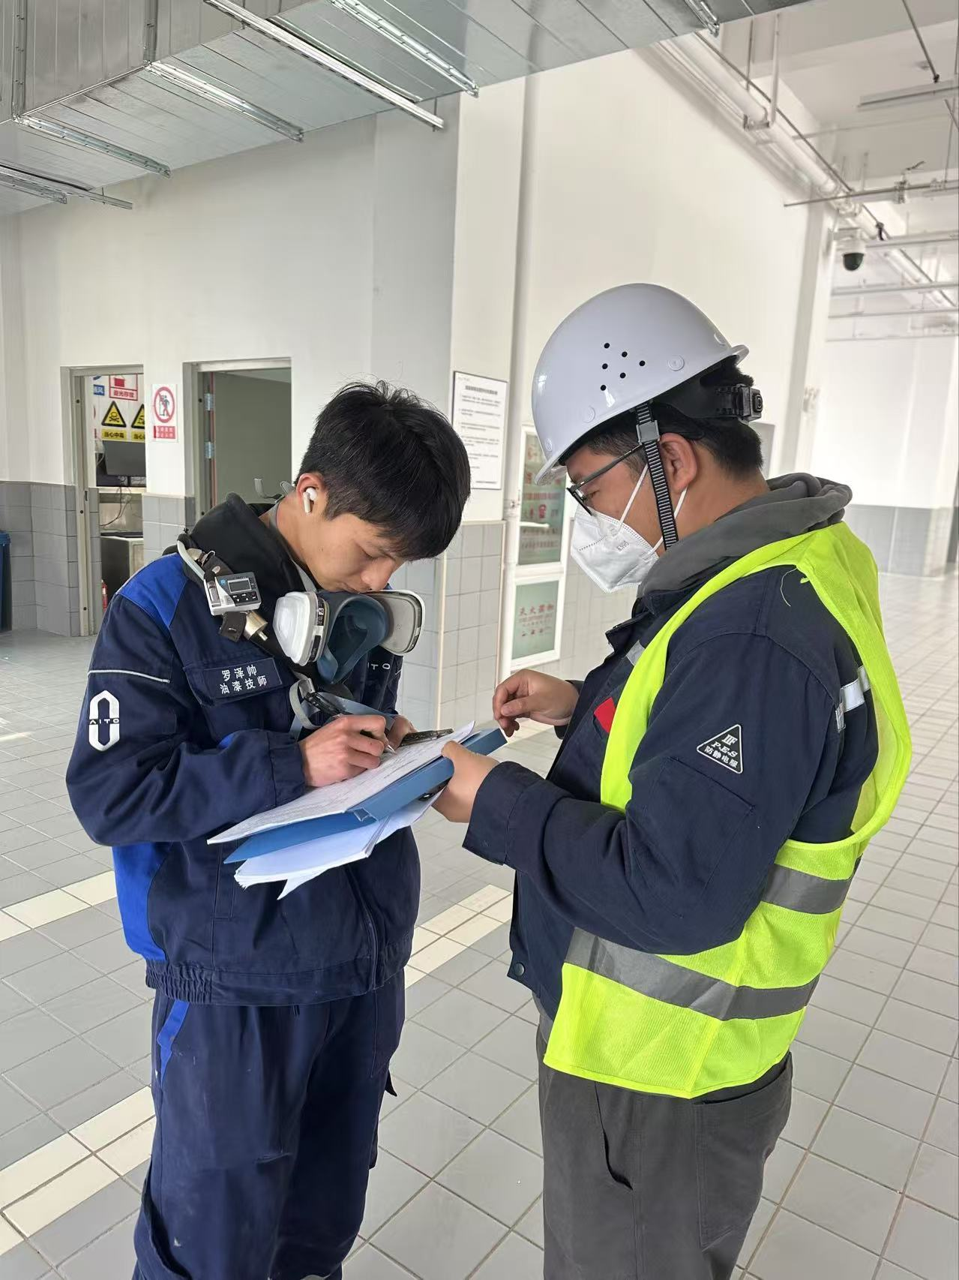

注：出具职业卫生技术服务报告之日起20个工作日内在“http://www.ynzyjk.com/”完成公示。

